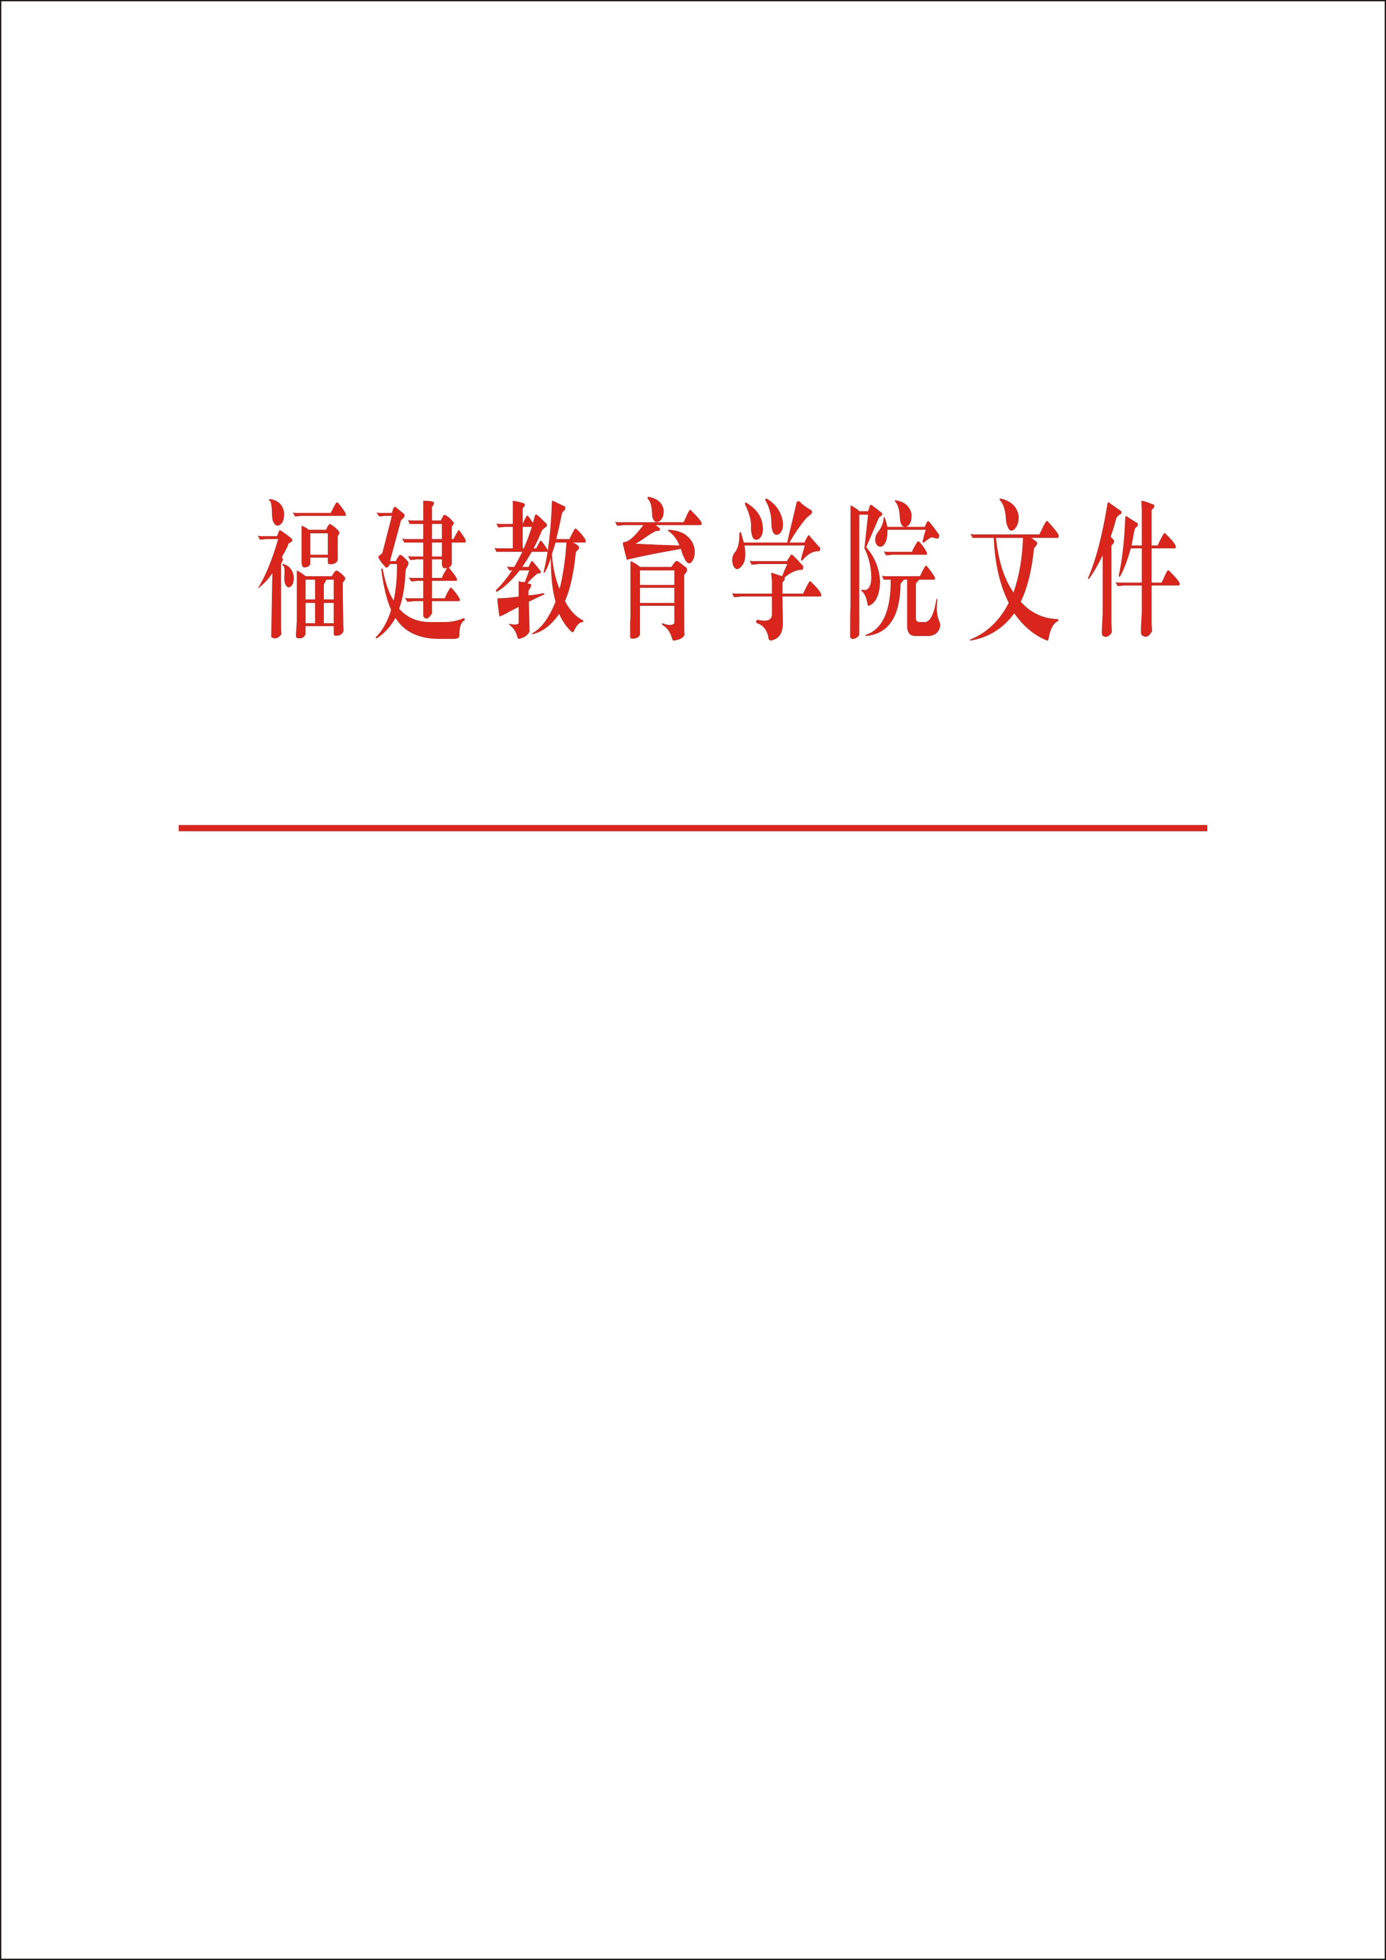

闽教院〔2025〕24号

福建教育学院关于开展2025年度福建省中青年教师教育科研项目基础教育研究专项

申报工作的通知

各市、县（区）教师进修院校，中小学校（含中职学校），幼儿园；各基础教育教研机构；各设置师范类专业高等学校；福建教育学院各部、处、室：

根据《福建省教育厅关于做好2025年度福建省教育系统哲学社会科学研究项目申报工作的通知》（闽教思〔2025〕9号），省教育厅委托福建教育学院组织开展2025年度福建省中青年教师教育科研项目基础教育研究专项课题申报工作。现将有关事项通知如下：

1. 申报要求

1.项目选题参照《课题指南》所列出的研究选题参考方向并在申请书封面上标明，具体题目可结合自身的研究基础和学术专长等自行设计。研究课题名称应表述规范、准确、简洁。

2.为避免一题多报、交叉申请和重复立项，确保申报者有足够的时间和精力从事课题研究，对该课题申报作如下限定（以下此类课题指“基础教育研究专项课题”）：

每项课题只能填报一名主持人。申报者同年度只能申报一项基础教育研究专项课题，且不能作为课题组成员参与申报其他此类课题；课题组成员同年度最多参与两项此类课题申报；在研基础教育研究专项课题的课题组成员最多申报或参与一项此类课题申报；在研基础教育研究专项课题的负责人最多作为课题组成员参与一项此类课题申报。

本次立项公布前，同年度获得其他厅级以上（含）各类课题立项的，不重复立项。

课题组成员的填报须征得本人同意，并切实承担相应的研究任务，每项课题参与人数不超过5人（不含主持人）。

3.申报者一般须具有中级及以上专业技术职务。不具备中级及以上专业技术职务的，须有2名具有高级职称的同行教师推荐。

4.有以下情况之一者不得申报本次项目：申报人已主持过省（厅）级（含子课题）及以上科研项目；申报人有在研的国家、省（厅）级（含子课题）及以上科研项目；申报人承担往年福建省中青年教师教育科研项目立项课题尚未结题；申报人2025年度有正在评审的国家、省部级（含子课题）项目；由于主观原因被撤消项目或项目成果鉴定未获通过者。

5.课题研究执行过程中，原则上不得变更课题主持人或更改课题名称、成果形式等核心内容。

6.申报者应如实填写申报材料，确保没有知识产权争议。凡在申报中弄虚作假者，一经发现并查实后，取消个人三年内申报资格；如已获准立项一律按撤项处理。

7.课题申报不收取费用。

二、申报流程

1.本年度课题实行个人网上申报，申报者登录https://ky.fjjyxy.com/showLoginPage.do，先注册再填写申报信息，提交前请确认所填写申报内容的准确性和规范性。请牢记**账号密码**，以便修改和查询使用。若往年已在本系统注册过，则用已有账号密码，请勿重新注册。

2.福建教育学院科研项目管理信息系统申报开放时间：2025年9月1日至9月26日。请认真研读本通知和《福建教育学院科研项目管理信息系统操作手册》，未按要求申报的一律不予受理。

3.《申请书》的“项目申请者所在单位审核意见”所在页面需项目申请人单位负责人签字盖章填写日期后进行拍照或扫描，图片上传至系统。

4.课题申报无须所在单位进行公示和提供推荐函件。

5.评审阶段无须提交纸质材料。

三、课题立项与管理

1.2025年度福建省中青年教师教育科研项目基础教育研究专项课题计划立项总数200项，中小学德育与思政类选题不少于50项。

2.2025年度福建省中青年教师教育科研项目基础教育研究专项课题立项文件由省教育厅印发，过程管理委托福建教育学院负责，福建教育学院给予每项2000元资助经费。

四、结题要求

1.2025年度立项的课题研究完成时限一般为2-3年，研究周期自立项之日起算。

2.福建省中青年教师教育科研项目基础教育研究专项立项课题的成果，须标明：福建省中青年教师教育科研项目基础教育研究专项研究成果、课题名称和立项批准号。没有完整标注或者没有标注的不作为课题研究成果。

3.福建省中青年教师教育科研项目基础教育研究专项课题结题的成果形式是：在CN刊物上发表的学术论文或具有CIP数据核字号的学术著作。成果内容必须与课题研究高度相关。

4.福建省中青年教师教育科研项目基础教育研究专项立项的课题申请结题，须提交至少2篇在CN刊物上发表的学术论文（其中项目主持人独撰或者第一作者的不少于1篇）或1部具有CIP数据核字号的学术著作。发表在增刊、专刊、专辑、副刊、特刊、内刊、电子期刊、一号多刊、侨刊乡讯或论文集上的不作为课题研究成果。提交结题材料时须提供三大网站（中国知网、万方网、维普网）之一的检索证明截图。

5.福建省中青年教师教育科研项目基础教育研究专项立项的课题结题，由省教育厅下发结题文件。

五、申报时间与注意事项

1.课题申报截止日期为2025年9月26日24:00，逾期系统将自动关闭，不予受理。

2.《活页》“设计论证”部分必须匿名，不得出现申报者及参与研究人员的姓名与单位等个人信息或相关背景资料，若出现则取消评审资格。前期相关研究成果只填成果名称、成果形式、作者排序、是否核心期刊等。

3.联系方式。

福建教育学院科研处联系人：林靖雯、蔡宗珍；联系电话：0591-83738057，0591-83716561。

系统技术人员：0591-87862982。

附件：1.福建省中青年教师教育科研项目基础教育研究

专项课题申请书

2.福建省中青年教师教育科研项目基础教育研究

专项《项目设计论证》活页

3.课题指南

福建教育学院

2025年8月18日附件1

|  |  |  |  |  |
| --- | --- | --- | --- | --- |
| 年度 | 2025年 |  | 编号 |  |

福建省中青年教师教育科研项目基础教育研究专项

课 题 申 请 书

项目名称

选题方向

申 请 者

所在单位

申请日期

福建省教育厅 制

2024年9月

申请者的承诺：

我承诺对本人填写的各项内容的真实性负责，保证没有知识产权争议，保证没有违反意识形态领域工作要求。如获准立项，我承诺以本表为有约束力的协议，遵守福建省中青年教师教育科研项目的相关规定，按计划认真开展研究工作，取得预期研究成果。福建省教育厅、福建教育学院有权使用本表所有数据和资料。

申请人（签章）

2025年 月 日

填　表　说　明

一、表格栏目均用中文填写；选题方向栏填写课题指南中的具体序号和名称。

二、“表1.基本信息表”部分栏目填写说明：

1.“项目名称”要与封面相同，一般不超过40个汉字。

2.“所在单位”要按单位公章填写全称。

三、本申请书各表栏可以自行加行、加页。

四、“七、评审结果”由评审组填写，申请者请勿填写。

五、请在“六、审核意见”处加盖课题申请者单位公章。

六、本申请书中需项目负责人单位盖章，签章页须提交照片或扫描件上传至系统。

一、基本信息

**表1.基本信息表**

|  |  |  |  |  |  |  |  |  |  |  |  |  |  |  |  |  |  |  |  |  |
| --- | --- | --- | --- | --- | --- | --- | --- | --- | --- | --- | --- | --- | --- | --- | --- | --- | --- | --- | --- | --- |
| 项目名称 | |  | | | | | | | | | | | | | | | | | | |
| 研究类型 | |  | | A.基础研究 B.应用研究 C.综合研究 | | | | | | | | | | | | | | | | |
| 项目  负责人 | |  | | | | 性别 | |  | | 民族 | | |  | | 籍贯 |  | | 出生年 月 | |  |
| 行政职务 | |  | | | | 职 称 | | | |  | | | | | | 所学专业 | |  | | |
| 已获学位 | |  | | | | 任教学科 | | | |  | | | | | | 办公电话 | |  | | |
| 家庭电话 | |  | | | | 手机号码 | | | | |  | | | | | 电子信箱 | |  | | |
| 所在单位 | |  | | | | | | | | | | | | | | | | | | |
| 邮寄地址 | | 市(县) 街(路) 号 | | | | | | | | | | | | | | | 邮编 | |  | |
| 项目主要参与人员 | 姓名 | | 性别 | | 出生  年月 | | 身份证号码 | | | | | 工作单位 | | | 职 称 | | 所学专业 | | | 联系电话 |
|  | |  | |  | |  | | | | |  | | |  | |  | | |  |
|  | |  | |  | |  | | | | |  | | |  | |  | | |  |
|  | |  | |  | |  | | | | |  | | |  | |  | | |  |
|  | |  | |  | |  | | | | |  | | |  | |  | | |  |
|  | |  | |  | |  | | | | |  | | |  | |  | | |  |
| 预期成果字数（千字） | | | | | | | | |  | | | | | | | | | | | |
| 申请经费（单位：元） | | | | | |  | | | | | | | | 计划完成时间 | | | 年 月 日 | | | |

**表2.项目负责人科研工作情况**

| **项目负责人近3年以来作为主持人或核心成员承担与申请项目相关的项目情况** | | | | | |
| --- | --- | --- | --- | --- | --- |
| 序号 | 项目名称 | 项目来源 | 排名情况 | 是否结项 | 批准时间 |
| **1** |  |  |  |  |  |
| **2** |  |  |  |  |  |
| **3** |  |  |  |  |  |
| **项目负责人近3年以来取得与申请项目相关的科研成果** | | | | | |
| 序号 | 科研成果 | | | | |
| **1** |  | | | | |
| **2** |  | | | | |

**表3.项目主要参与者科研工作情况**

| **项目主要参与者近3年以来取得的与申请项目相关的科研成果** | | |
| --- | --- | --- |
| 序号 | 姓名 | 科研成果 |
| **1** |  |  |
| **2** |  |  |
| **3** |  |  |
| **4** |  |  |
| **5** |  |  |
| **6** |  |  |
| **7** |  |  |

注：填写相关科研成果时请注明发表的时间、刊物名或出版的书名、出版单位等。

二、项目设计论证

**表4.本项目提出的背景、研究的意义和价值**

|  |
| --- |
|  |

**表5.本项目国内外研究现状述评**

|  |
| --- |
|  |

**表6.本项目研究的基本内容**

|  |
| --- |
|  |

**表7.本项目研究的基本思路、研究方法**

|  |
| --- |
|  |

**表8.本项目拟突破的重点难点问题、主要创新点和特色**

|  |
| --- |
|  |

**表9.主要中外文参考文献**

|  |
| --- |
|  |

三、研究计划

**表10.本项目研究计划和时间安排**

|  |
| --- |
|  |

**表11.主要阶段性成果和最终成果**

|  |
| --- |
|  |

四、经费预算

**表12.经费预算表（课题主持人所在单位配套资金的使用可参照此表，高校参照本校科研经费使用相关规定。）**

|  |  |  |
| --- | --- | --- |
| 类别 | | 金额（元） |
| 直接费用：指在项目实施过程中发生的与之直接相关的费用。 | 设备费（指在项目实施过程中购置设备和设备耗材、升级维护现有设备以及租用外单位设备而发生的费用。） |  |
| 劳务费（指在项目实施过程中支付给项目聘用的研究人员、科研辅助人员等的劳务性费用，以及支付给临时聘请的咨询专家的费用等。） |  |
| 业务费（指在项目实施过程中购置图书、收集资料、复印翻拍、检索文献、采集数据、翻译资料、印刷出版、会议/差旅等费用，以及其他相关支出。） |  |
| 间接费用：指项目责任单位在组织实施项目过程中发生的无法在直接费用中列支的相关费用。 | 管理费/激励科研人员的绩效。 |  |
| 合计 |  | |

五、推荐意见

**（课题负责人为初级职称的必须填写,其他职称无须推荐）**

**表13.两名具有高级职称的同行教师推荐意见**

|  |
| --- |
| 推荐人1： 职称：  年 月 日 |
| 推荐人2： 职称：  年 月 日 |

六、审核意见

**表14.项目申请者所在单位审核意见**

|  |
| --- |
| 申请书所填写的内容属实；该课题负责人和参加者的政治与业务素质适合承担本课题的研究工作；本单位能够提供完成本课题所需的时间和条件；本单位同意承担本项目的管理任务和信誉保证。  申请者所在单位（盖章）：  单位负责人（签章）：  年 月 日 |

七、评审结果

**表15.评审结果**

|  |
| --- |
| 评审单位（公章） 专家评审组召集人：  年 月 日 |

附件2

|  |  |  |  |  |  |
| --- | --- | --- | --- | --- | --- |
| 年度 | 2025年 | 编号 |  | 评审得分 |  |

福建省中青年教师教育科研项目基础教育研究专项

《项目设计论证》活页

项目名称：

|  |
| --- |
| 本表参照以下提纲撰写，要求逻辑清晰，主题突出，层次分明，内容翔实。总字数不超过7000字。  1.本项目提出的背景、研究的意义和价值。  2.本项目国内外研究现状述评。  3.本项目研究的基本内容。  4.本项目研究的基本思路、研究方法。  5.本项目拟突破的重点难点问题、主要创新点和特色。  6.课题负责人近年来的前期相关研究成果、主要中外文参考文献（参考文献限填10项）。 |

说明：1.活页上方代码框申请人不填。

2.活页文字表述中不得直接或间接透露课题组成员的个人信息或相关背景材料，否则视为违规，取消申报资格。

3.课题负责人的前期相关研究成果只填成果名称、成果形式、作者排序、是否核心期刊等，不得填写作者姓名、单位、发表刊物或出版社名称、发表时间或刊期等；承担科研项目只填课题名称、课题级别、排序等，不得出现课题发布单位、项目批准号。

4.课题负责人的相关著作不列入参考文献。

附件3

课题指南

**一、中小学（含中职）德育、思政课研究**

1.习近平新时代中国特色社会主义思想进教材、进课堂、进头脑研究

2.习近平总书记在福建工作期间开创的重要理念和重大实践融入大中小学思政课教学的实践研究

3.铸牢中华民族共同体意识教育体系研究

4.学校小课堂与社会大课堂有机结合的途径与方法研究

5.校地联动、馆校结合：“行走的思政课”教学实践研究

6.中小学生红色教育的实践研究

7.中小学生网络文明素养培育研究

8.中小学生感恩教育的实践研究

9.新时代学生心理素养提升与培育研究

10.中小学生心理困惑与德育策略研究

11.中小学温暖集体构建研究

12.家校社协同育人“教联体”建设研究

13.新时代中小学师德师风问题与建设策略研究

14.中小学学科德育实践路径研究

15.爱国主义教育基地、中小学社会实践基地建设与教育功能研究

16.学校劳动教育清单构建与实施研究

17.中小学生劳动教育组织和实施研究

18.中小学班主任工作室建设研究

19.中小学德育成效评价体系建设研究

20.中职学校“三全育人”策略研究

21.家长学校的建设与发展研究

22.随迁子女/留守儿童/困境儿童家庭教育研究

23.大中小学思政课一体化建设工作机制研究

24.大中小学思政课课程内容有效衔接研究

25.“行见八闽”大思政课实践研学点内涵式建设的重难点及对策研究

26.数字技术赋能“行见八闽”大思政课研学实践圈建设路径探析

27.青少年阅读素养培育路径研究

**二、高质量基础教育体系建设研究**

28.深化基础教育综合改革研究

29.推动县域义务教育优质均衡发展研究

30.义务教育课程方案和课程标准（2022版）与基础教育各学

科课程教学改革研究

31.跨学科课程深度融合应用研究

32.“双减”背景下做好科学教育加法研究

33.“双减”背景下课堂教学提质增效研究

34.“双减”背景下课后服务能力提升研究

35.“双减”背景下乡村教育振兴研究

36.人工智能普及教育实施路径研究

37.加强县域普通高中教育质量研究

38.学前教育改革与发展趋势研究

39.特殊教育优质融合发展研究

40.深化综合高中建设改革研究

41.专门教育保障机制和专门教育体系构建研究

42.基础教育各学段办学质量评价研究

43.“总校制”等办学管理体制改革创新研究

**三、基础教育教师队伍建设研究**

44.以教育家精神引领高素质教师队伍建设研究

45.“强师计划”与“四有”好老师培养研究

46.减轻中小学教师非教学负担策略研究

47.“双减”背景下教师专业成长研究

48.教师专业成长课程资源建设研究

49.乡村学校教师和校长能力素质提升培养研究

50.新时代基础教育教师培训质量提升研究

|  |
| --- |
| 福建教育学院党政办公室 2025年8月18日印发 |